Муниципальное дошкольное образовательное учреждение
«Детский сад «Солнышко»

Совместная деятельность по профилактике детского дорожно –транспортногос травматизма отрудников ДОО, сотрудников УГИБДД,родителей.

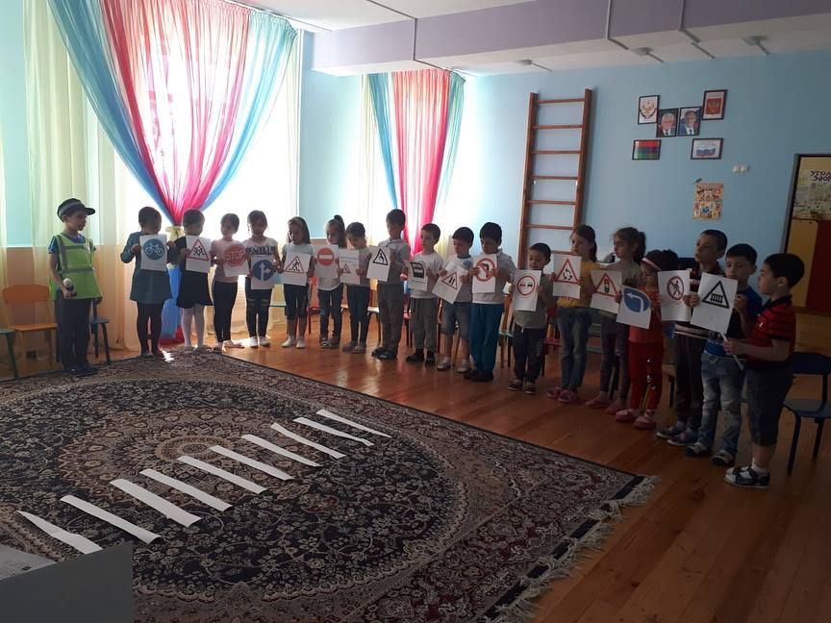

В рамках проведения недели безопасности в МКДОУ «Детский сад «Солнышко» провели ряд мероприятий по изучению правил дорожного движения это экскурсии, встречи с сотрудниками УГИБДД, занятия, мероприятия с родителями, развлечения.
Все мы - педагоги, родители, воспитатели - пытаемся ответить на вопрос: "Как обеспечить безопасность и здоровый образ жизни нашим детям?". Поскольку одной из главных задач детского сада является сохранение и укрепление физического и психического здоровья дошкольников. Обеспечение безопасности детей на дороге остаётся приоритетной проблемой общества. Свидетельством этого являются целевые программы, принятые как на федеральном, так и на региональном уровне.
Ребенок попадает в различные жизненные ситуации, в которых он может просто растеряться. Мы, взрослые, должны сформировать у дошкольников умение адекватно, осознанно действовать в той или иной обстановке, помочь им овладеть элементарными навыками поведения на улице, развивать самостоятельность и ответственность.
В нашем учреждении вопросы обеспечения безопасности на дороге часто рассматриваются на педсоветах, консультациях, семинарах. Мы анализируем работу, делимся опытом, учимся друг у друга.
Важно как можно раньше научить юных граждан правилам поведения на улицах и дороге. Знакомить с азбукой дорожного движения надо еще до школы, тогда ребенок начинает осознавать окружающий мир, способен запомнить то, что говорят и показывают взрослые.
Именно в этом возрасте дети должны получить первые сведения о правилах дорожного движения.
Большую роль в решении данной проблемы имеет организация работы по предупреждению ДТП. В практику нашего учреждения в настоящее время вошла программа по основам безопасности жизнедеятельности детей, направленная на формирование у ребенка навыков правильного поведения в нестандартных ситуациях на дороге - это программа "Основы безопасности детей дошкольного возраста" (Авдеева Н.Н., Князева Н.Л., Стеркина Р.Б.).

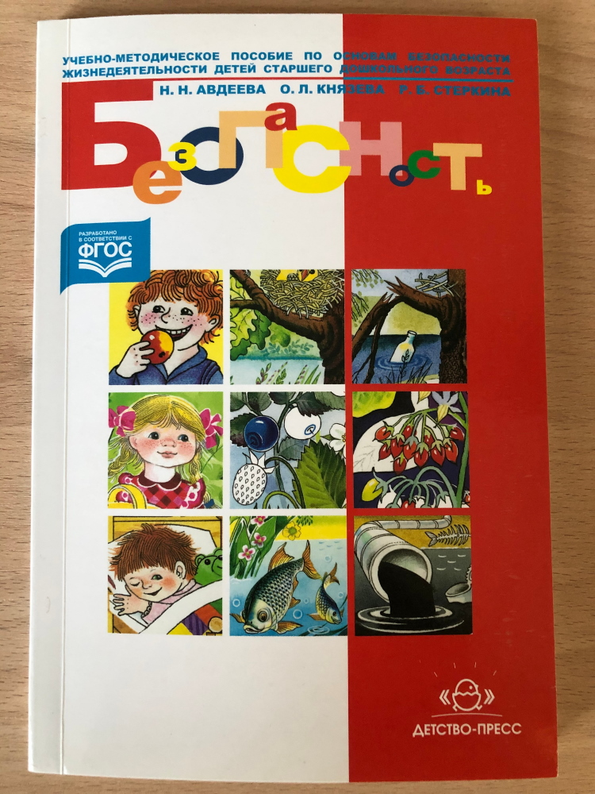
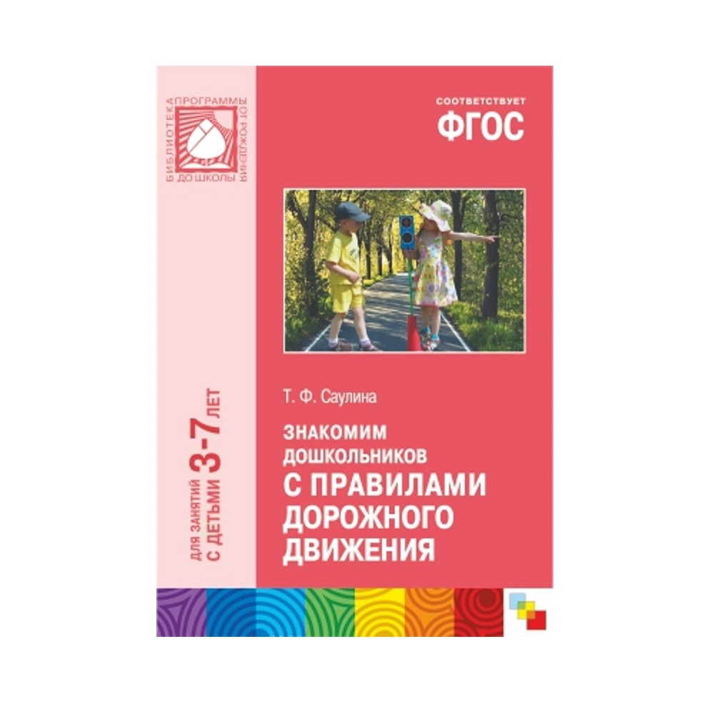

В каждой группе воспитателями, совместно с родителями оформлены "уголки безопасности", которые постоянно обновляются, т.к. меняется возрастной состав группы. Материал представленный в уголках разнообразен: это атрибуты для сюжетно-ролевых игр, макеты дороги, настольно-печатные игры, помогающие лучше запоминать и усваивать азбуку поведения на дороге и др.
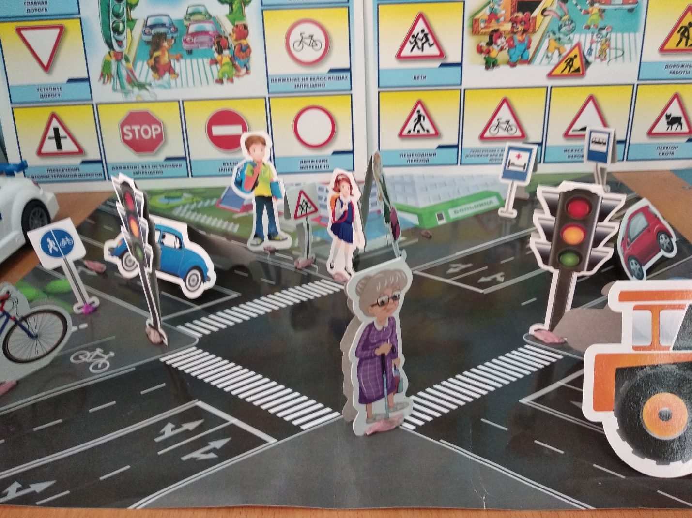

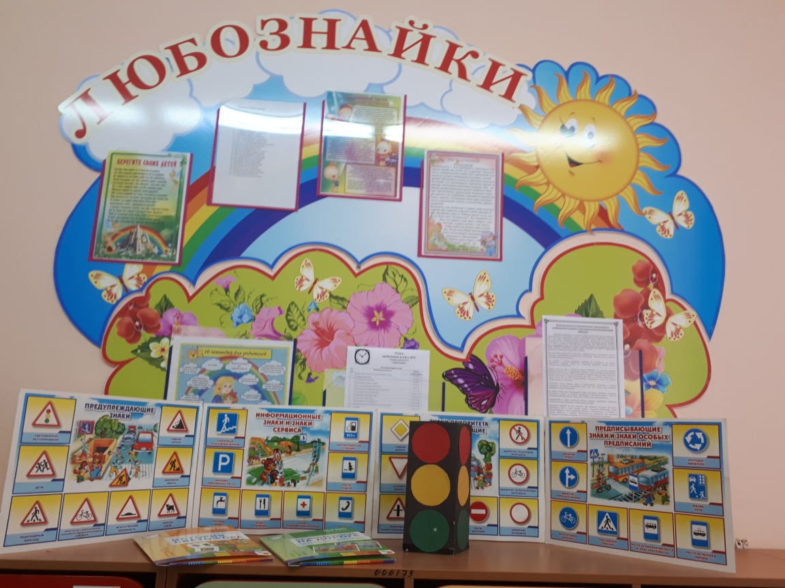

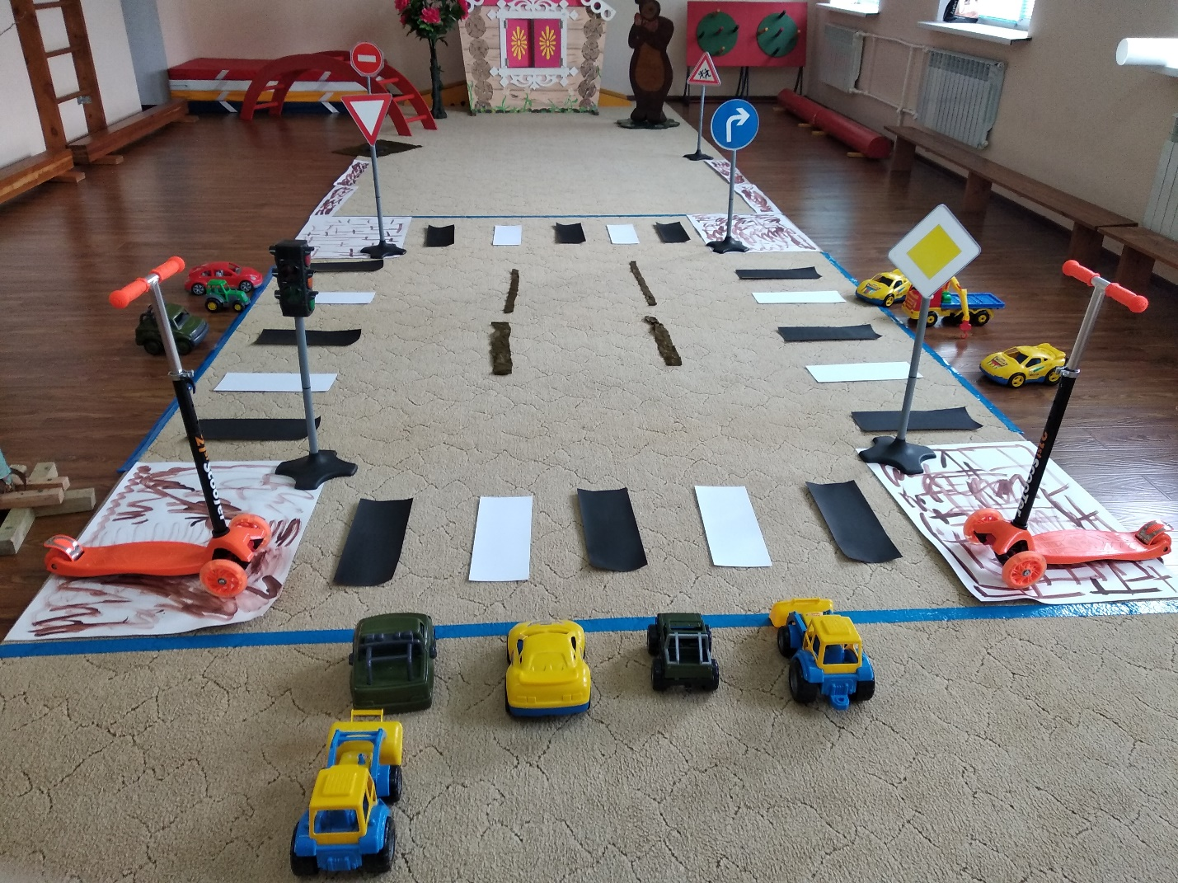
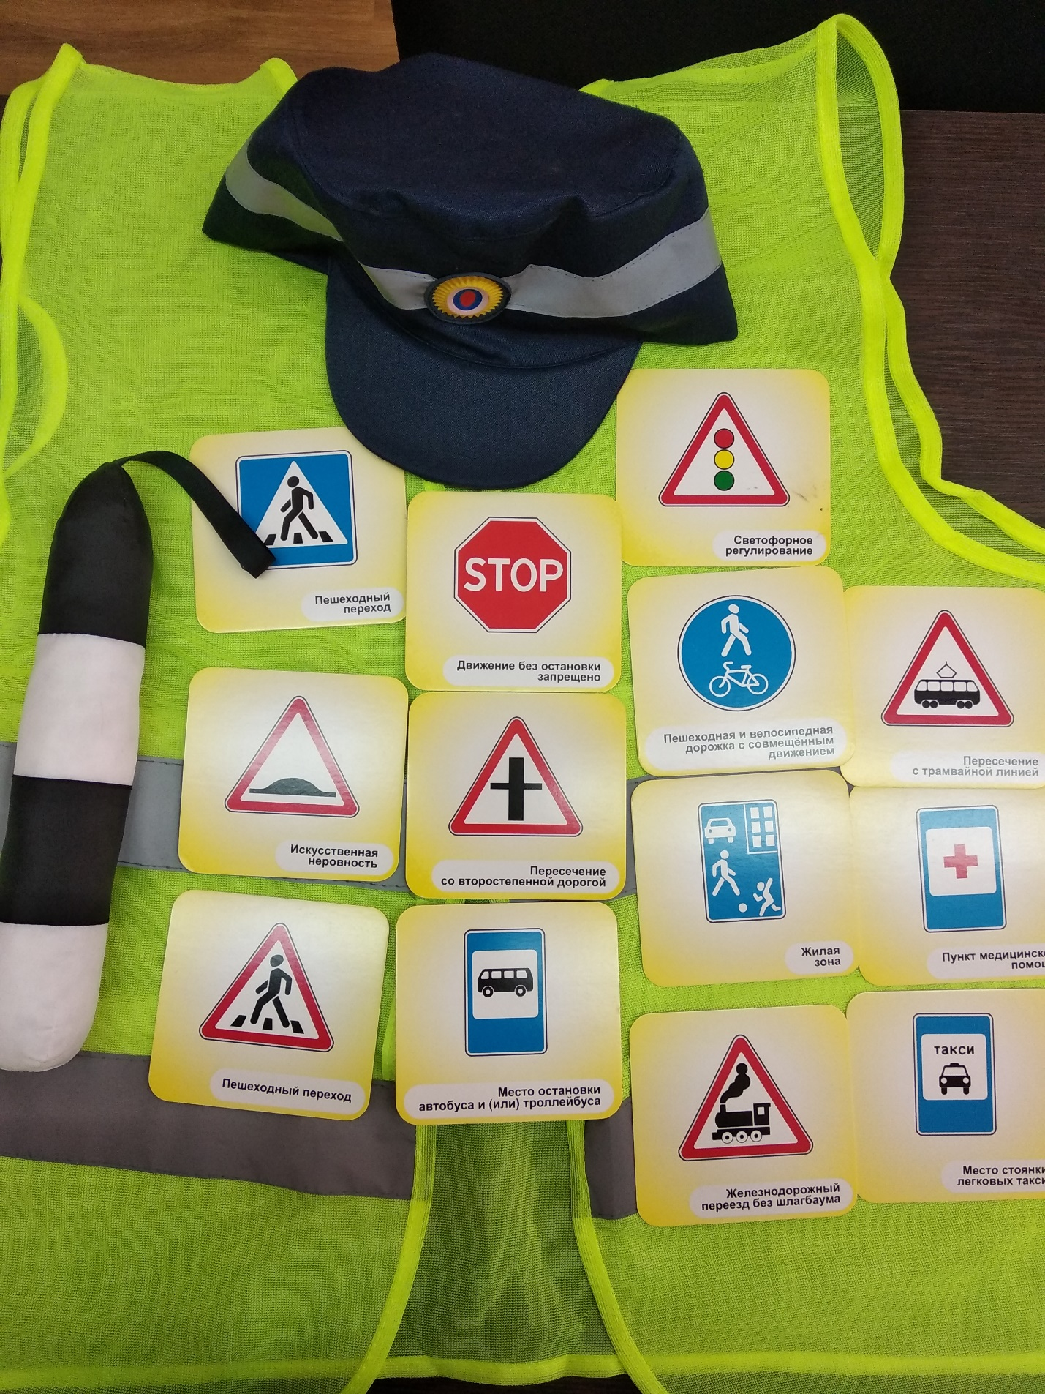

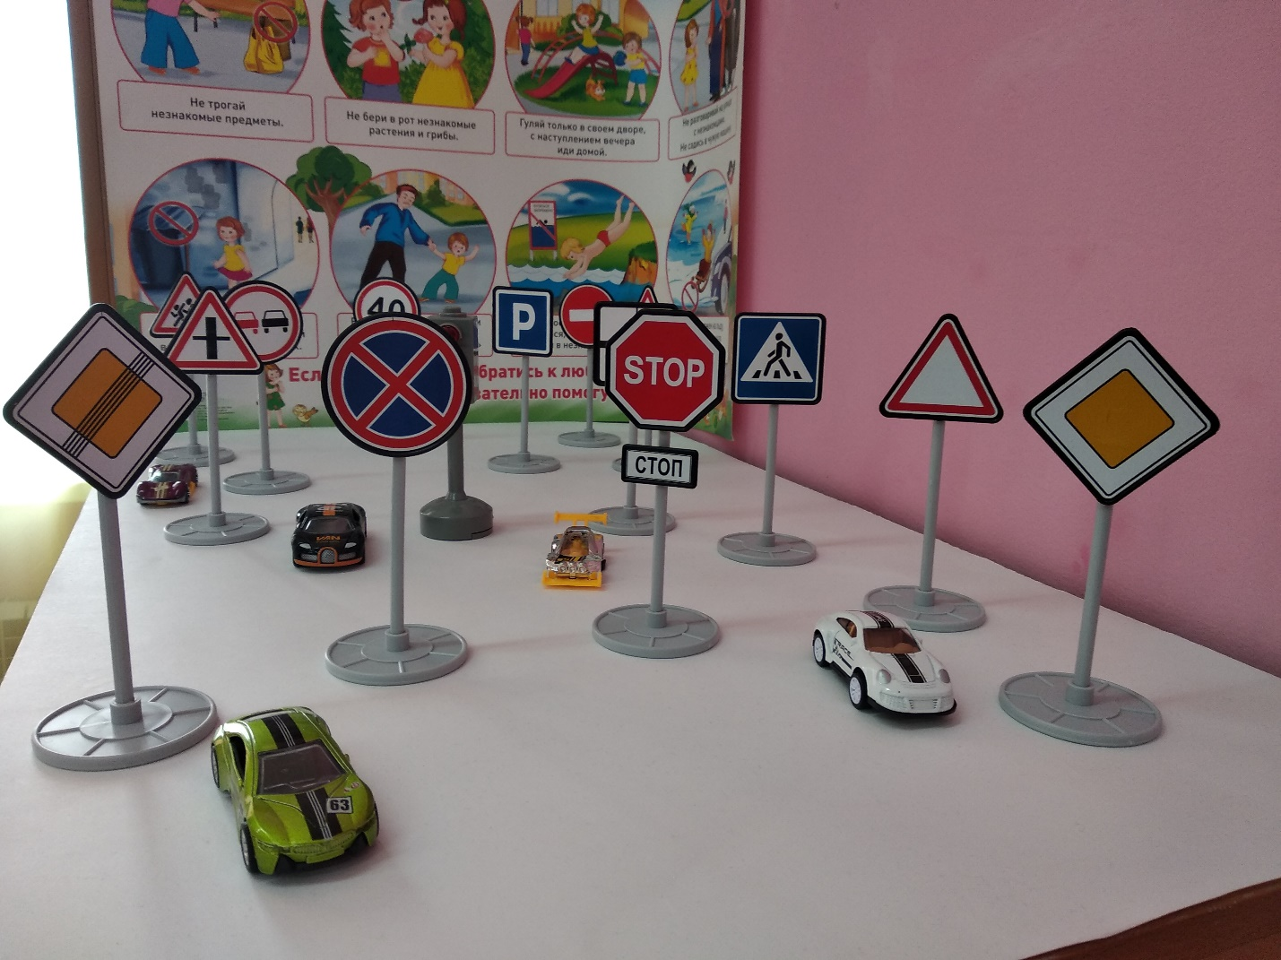
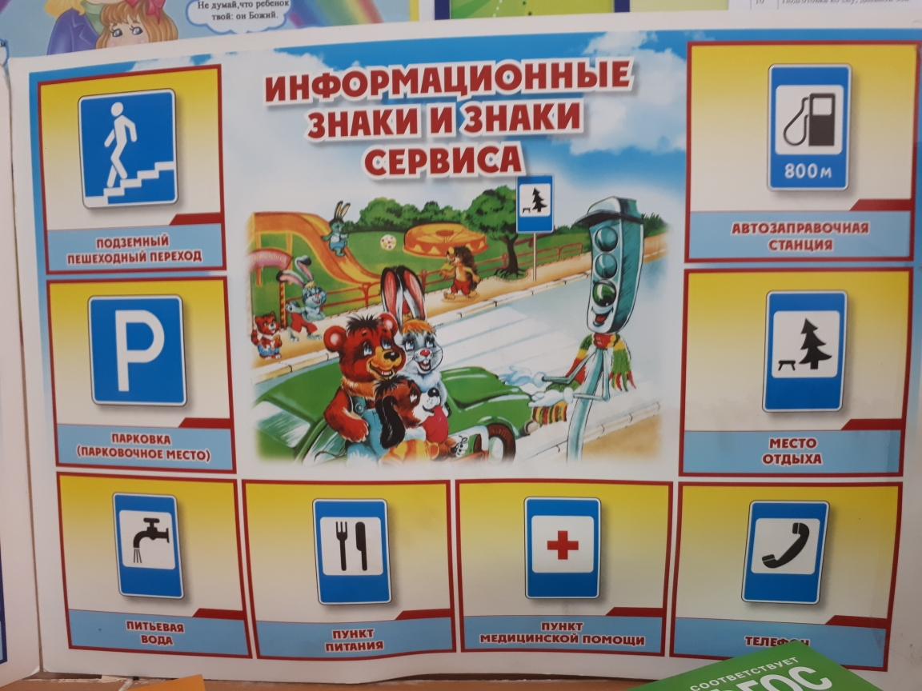

Во многом безопасность пешехода зависит от соблюдения им правил
поведения на улице, поэтому необходимо формировать у детей знания о правилах безопасности дорожного движения через дидактические игры и упражнения, подвижные игры, сюжетно - ролевые игры и т.д.
Формирование у детей навыков безопасного поведения на дороге мы осуществляем как в непосредственно образовательной деятельности, так и в режимных моментах. Для того чтобы больше заинтересовать детей правилам движения мы приглашаем сотрудников 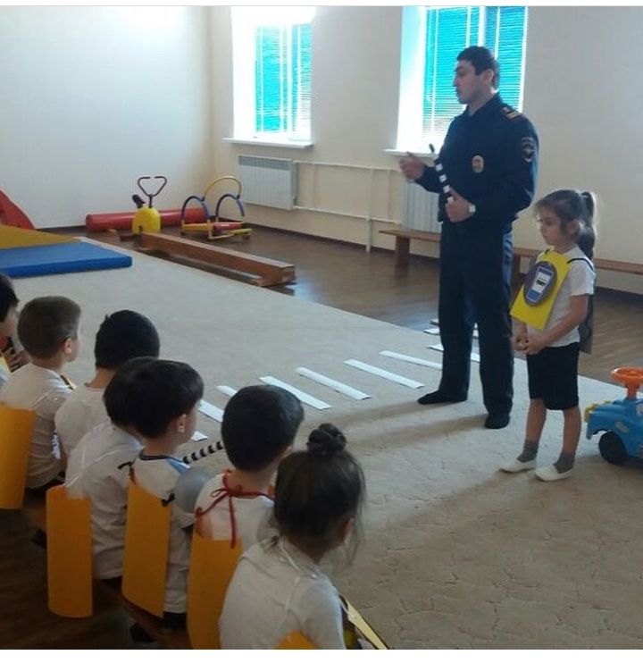
Нами был организован конкурс рисунков среди детей на тему: «Светофор и зебра- мои лучшие помощники на дороге». Дети заворожено, старательно рисовали светофор, авторы лучших работ были награждены призами.

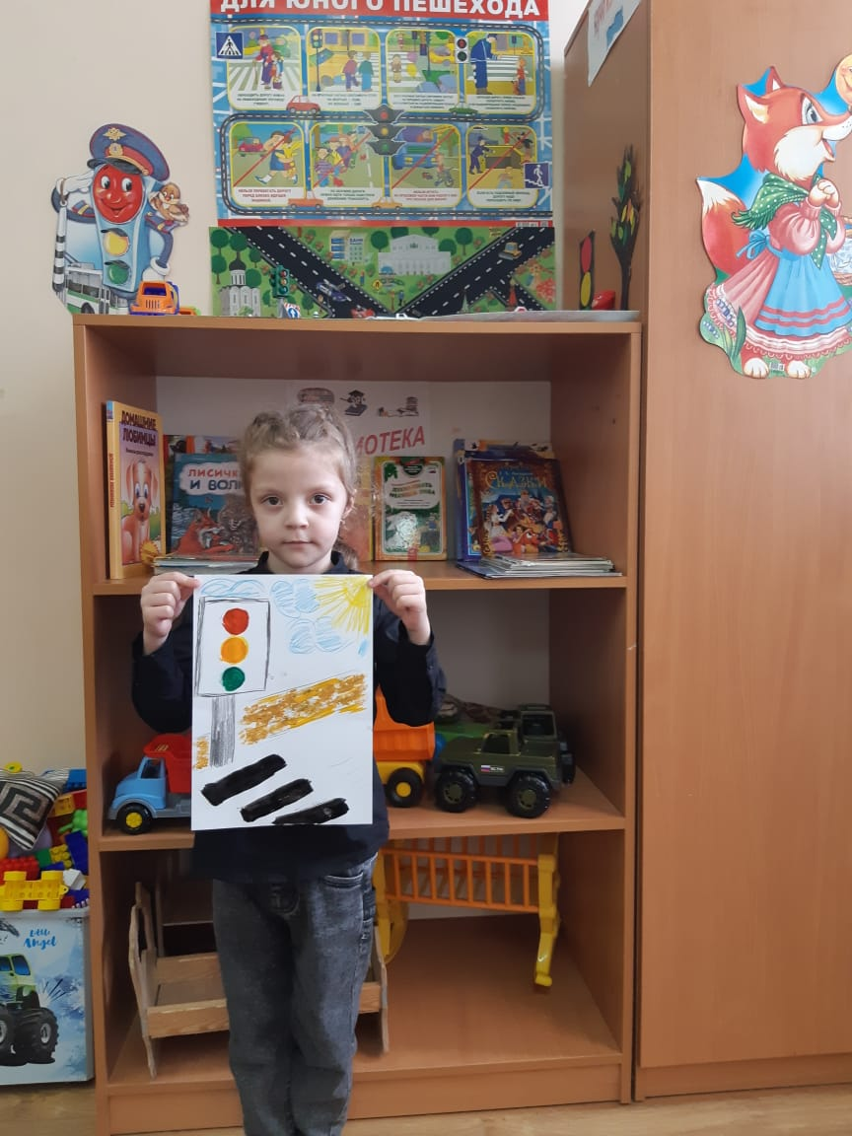

Систематически мы с дошкольниками выходим на экскурсии к дорожным знакам, к перекресткам, где знакомят детей с дорожными знаками и т.д.

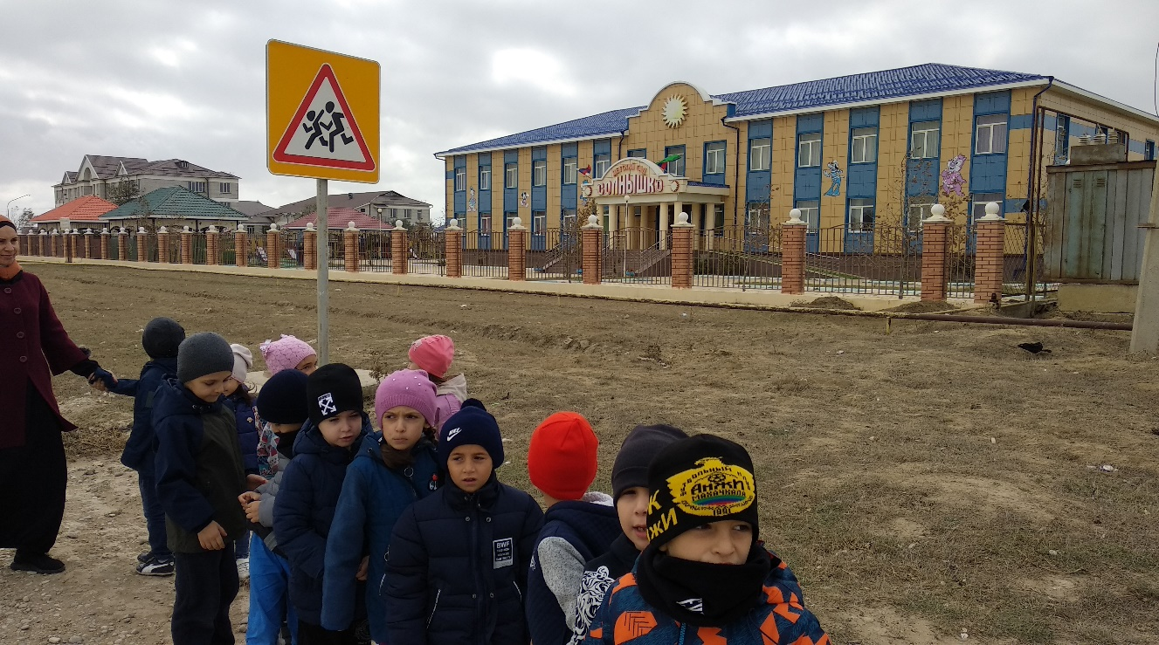

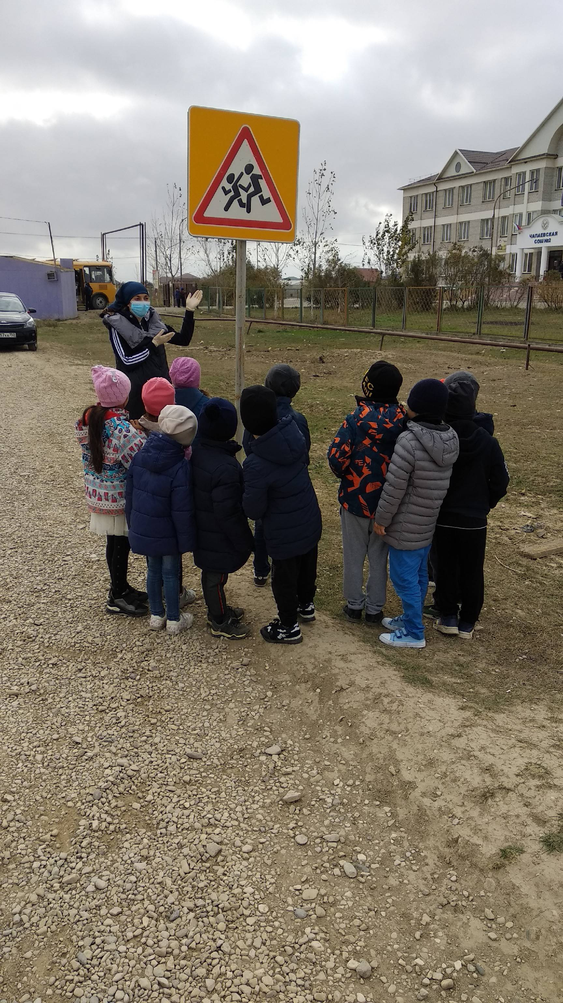

В процессе обучения дошколят навыкам безопасного поведения на дороге мы большое внимание уделяем работе с родителями, приглашаем их на различные занятия, проводим анкетирование с родителями «Осторожно дорога!!!!!!!»
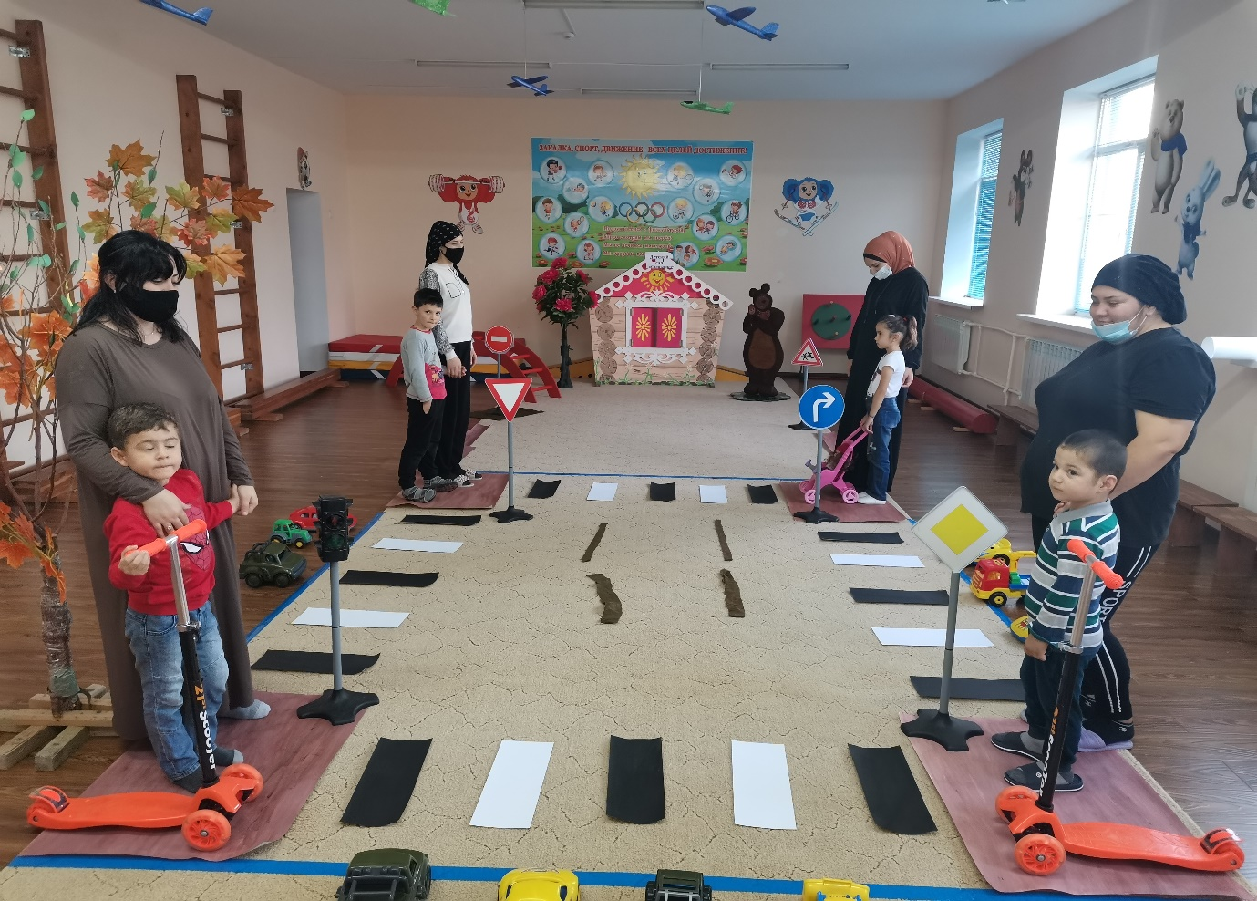
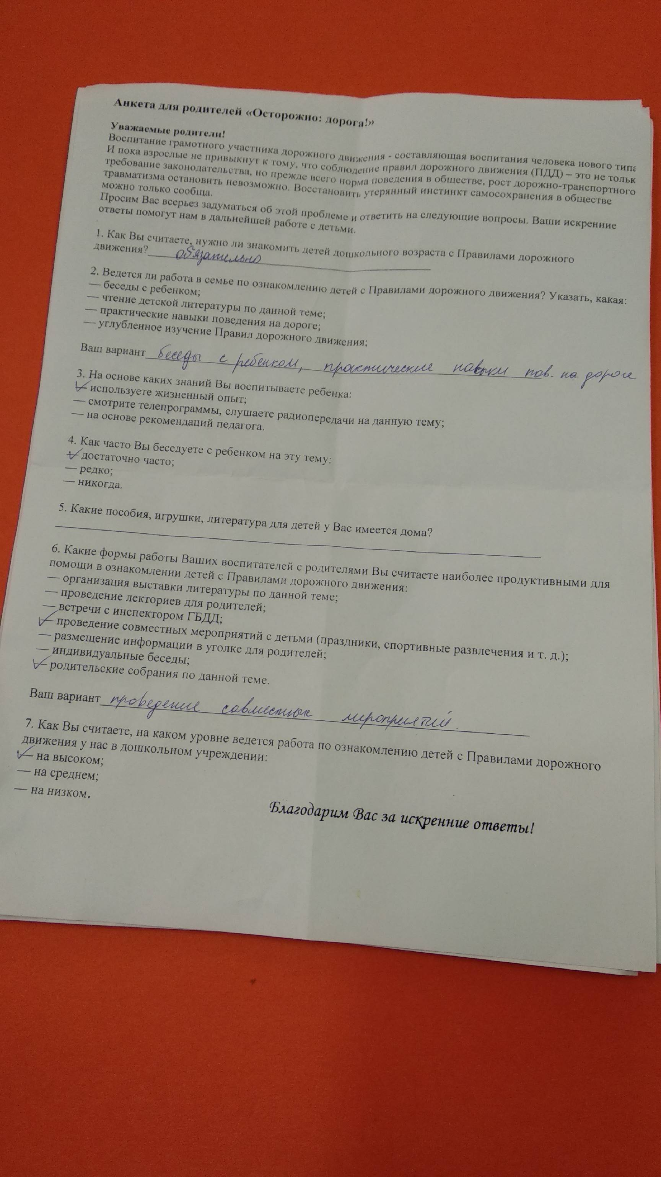

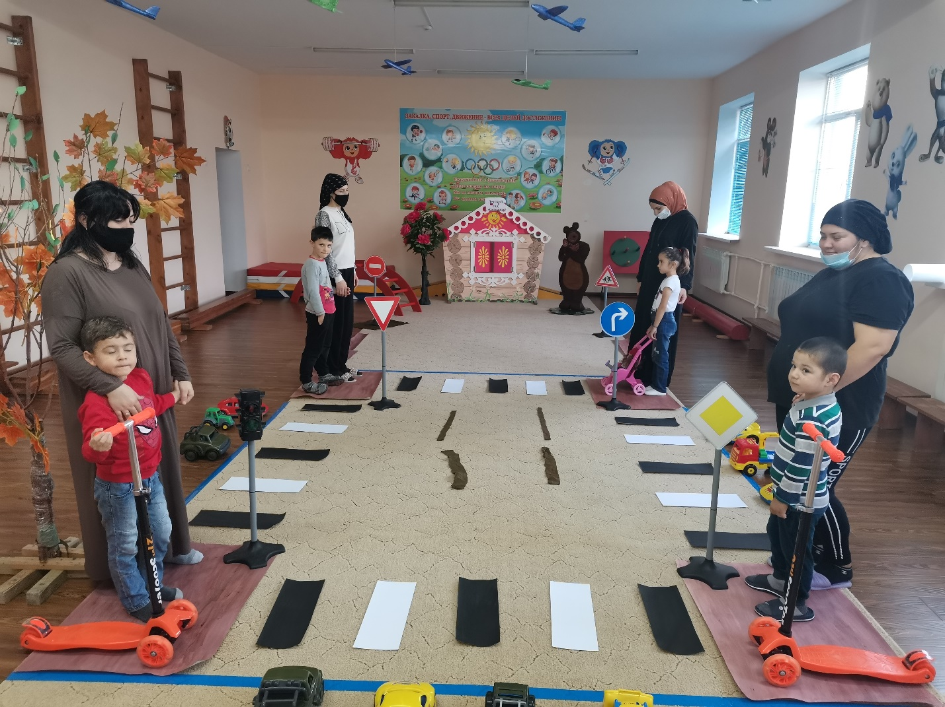
Уникальным средством обеспечения сотрудничества, сотворчества детей и взрослых является являются нестандартные занятия с воспитанниками
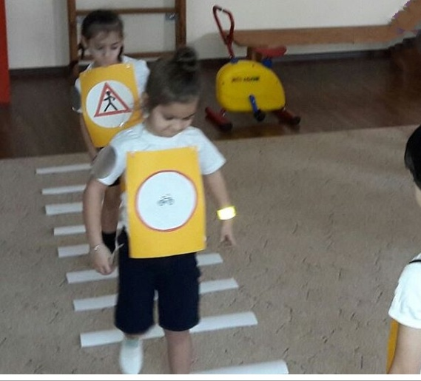

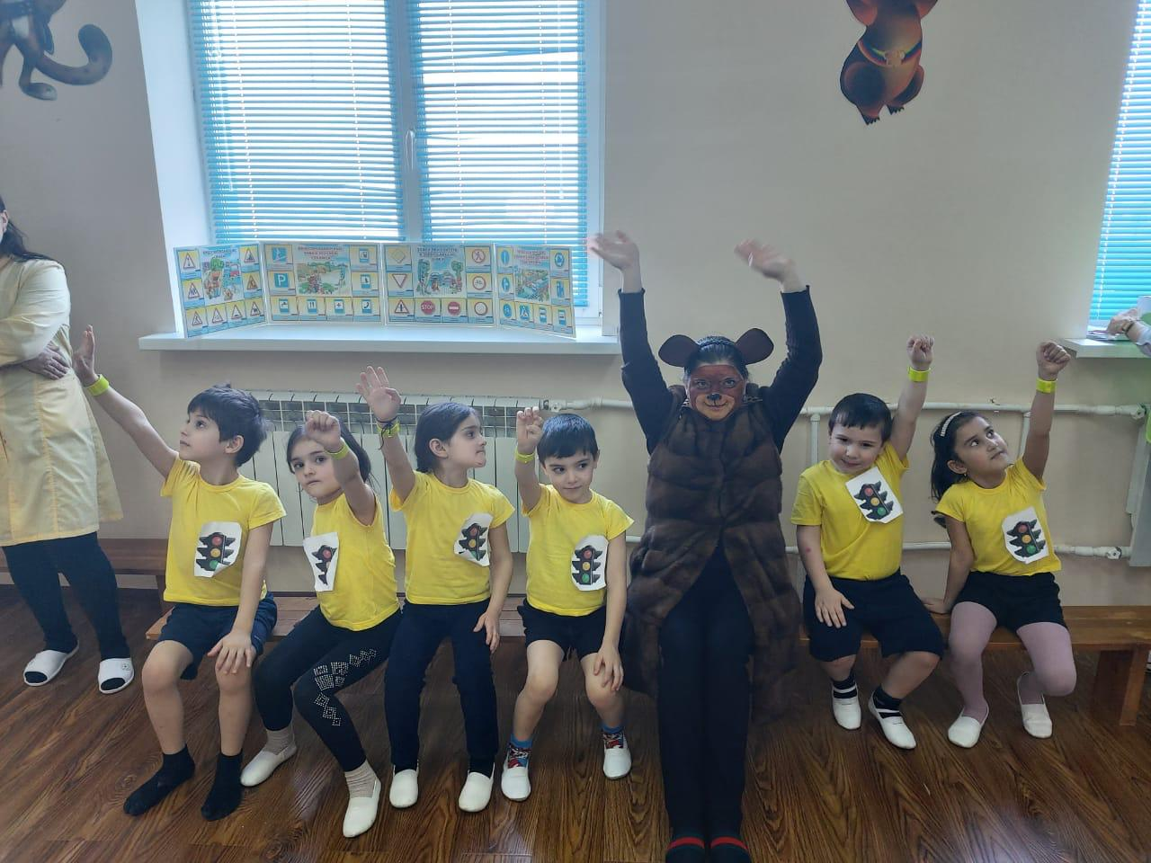

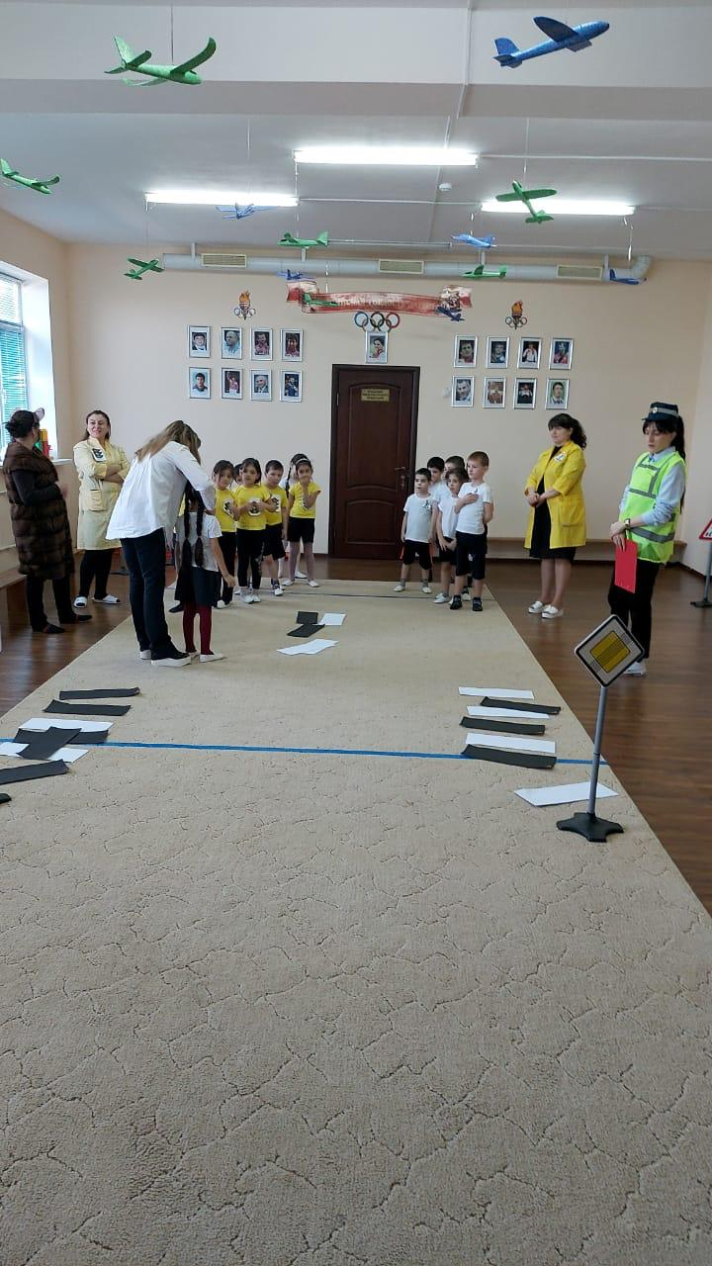

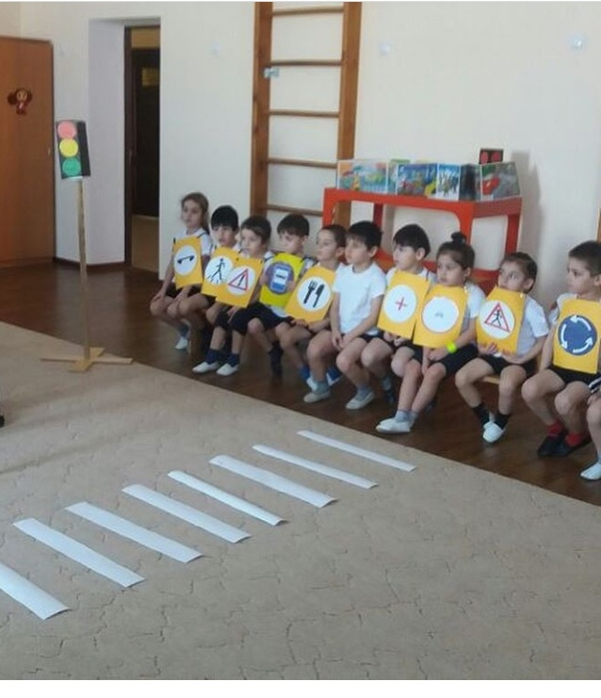
Таким образом, работа по формированию у детей навыков безопасного поведения на дороге охватывает все виды деятельности. Полученные знания ребенок пропускает через продуктивную деятельность, а затем реализует в играх и повседневной жизни за пределами дошкольного учреждения.
